分节题组4-2 加速度
1．关于加速度的方向，下列说法中正确的是( )
A．总与初速度的方向一致
B．总与平均速度的方向一致
C．总与速度变化的方向一致
D．总与位移的方向一致
2．关于加速度，下列说法中正确的是( )
A．速度变化越大，加速度一定越大
B．速度变化一定，所用时间越短，加速度一定越大
C．速度变化越快，加速度一定越大
D．速度为零，加速度一定为零
3．(多选)下列说法中的“快”，指加速度较大的是( )
A．小轿车比大卡车启动得快
B．协和式客机能在两万米高空飞行得很快
C．乘汽车从烟台到济南，如果走高速公路能很快到达
D．汽车在紧急刹车的情况下，能够很快地停下来
4．物体的加速度为2 m/s²，表示该物体( )
A．每秒运动2 m
B．每经过1 s，其速度增大2 m/s
C．每经过1 s，其速度变化大小为2 m/s
D．每经过1 s，其速度减小2 m/s

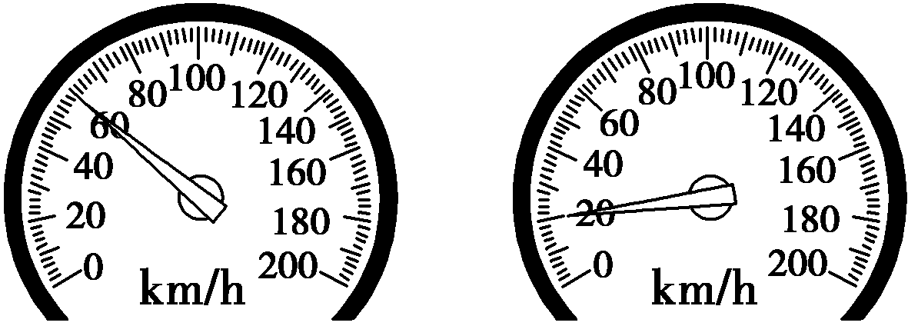
5．一辆汽车沿平直公路向东行驶，如图所示是该汽车的速度计，在汽车内的观察者观察速度计指针的变化，开始时指针指在如图甲所示的位置，经过8 s后指针指示到如图乙所示的位置，那么它的加速度约为( )
A．11 m/s² B．－5.0 m/s²
C．1.4 m/s² D．－1.4 m/s²
甲 乙
6．下列关于速度和加速度的说法中，正确的是( )
A．加速度表示速度变化的大小
B．物体的速度为零，加速度也一定为零
C．运动物体的加速度越来越小，表示速度变化越来越慢
D．运动物体的加速度越来越小，表示物体运动的速度也越来越小
7．(多选)物体做直线运动时，有关物体的加速度、速度的方向及它们的正负值说法正确的是( )
A．在加速直线运动中，物体加速度的方向与速度方向必定相同
B．在减速直线运动中，物体的速度必定为负值
C．在直线运动中，物体的速度变大时，其加速度也可能为负值
D．只有在确定初速度方向为正方向的条件下，加速直线运动中的加速度才为正值
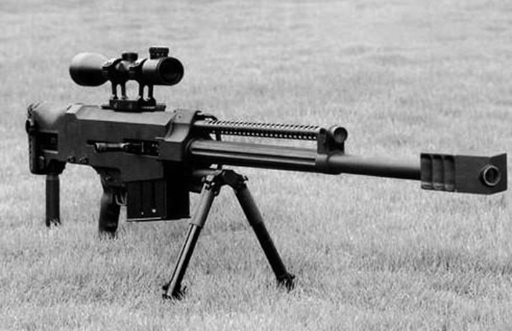
8．如图所示，M99是一款性能先进的大口径半自动狙击步枪．步枪枪管中的子弹从初速度为0开始，经过0.002 s的时间离开枪管被射出．已知子弹在枪管内的平均速度是600 m/s，射出枪口瞬间的速度是1200 m/s，射出过程中枪没有移动．求：
(1)枪管的长度；
(2)子弹在射出过程中的平均加速度．

9．(多选)物体运动的初速度为6 m/s，经过10 s速度的大小变为20 m/s，则加速度大小可能是( )
A．0.8 m/s² B．1.4 m/s²
C．2.0 m/s² D．2.6 m/s²

10．(多选)有下列①②③④所述的四种情境，请根据所学知识从A、B、C、D四个选项中选择对情境的分析和判断的正确说法( )
①点火后即将升空的火箭 ②高速公路上沿直线高速行驶的轿车为避免事故紧急刹车 ③运动的磁悬浮列车在轨道上高速行驶 ④太空中的空间站在绕地球转动
A．因火箭还没运动，所以加速度一定为零
B．轿车紧急刹车，速度变化很快，所以加速度很大
C．高速行驶的磁悬浮列车，因速度很大，所以加速度也一定很大
D．空间站做转动，加速度不为零

11．在世界杯比赛中，运动员在罚点球时，球获得20 m/s的速度并做匀速直线运动．设脚与球作用时间为0.1 s，球在空中飞行0.2 s后被守门员挡出，守门员双手与球接触时间为0.1 s，且球被挡出后以20 m/s的速度沿原路反弹，求：
(1)罚点球的瞬间，球加速度的大小；
(2)守门员挡球瞬间，球加速度的大小．

12．汽车在制造完成出厂之前，都要经过严格的技术检测．一辆汽车从原点O由静止出发沿x轴做直线运动，自动检测系统记录下了该汽车启动、运行及刹车过程的数据，求：
时刻t/s | 0 | 1 | 2 | 3 | 4 | 5 | 6 | 7 | 8
坐标x/m | 0 | 1 | 2 | 4 | 8 | 12 | 16 | 20 | 25
速度v/(m/s) | 0 | 1 | 3 | 5 | 6 | 6 | 5 | 1 | 0
(1)汽车在第2 s末的瞬时速度大小；
(2)汽车在前3 s和最后2 s的平均加速度大小；
(3)汽车在第4 s内的平均速度大小．

分节题组4-2 加速度 参考答案
1、【解析】 根据加速度的定义式，加速度的方向总与速度变化的方向一致，与初速度、平均速度及位移的方向没有必然联系，C选项正确．
【答案】 C
2、【解析】 根据a＝$\frac{Δv}{Δt}$可知，速度变化越大，加速度不一定越大，还要看变化的时间，故A错误；Δv一定，Δt越小．a越大，故B正确；由加速度的定义知C正确；加速度和速度的大小无关， 故D错误．
【答案】 BC
3、【解析】 启动得快指速度变化得快，即加速度大，A项正确；客机在高空飞行得快指的是速度大，B项错误；走高速公路能很快到达，指用时短，平均速度大，C项错误；汽车紧急刹车能够很快停下来指速度变化得快，即加速度大，D项正确．
【答案】 AD
4、【解析】 物体做变速运动，不同时间段内每1 s的位移不同，A错；仅凭所给条件不能确定物体是加速还是减速，B、D错；由Δv＝aΔt得，每经过1 s，物体的速度变化量大小为2 m/s，C对．
【答案】 C
5、【解析】 由图可知汽车的初速度
v₀＝60 km/h＝16.7 m/s
末速度v＝20 km/h＝5.6 m/s
由加速度的定义式
a＝$\frac{v－v0}{t}$＝－1.4 m/s²
故选D.
【答案】 D
6、【解析】 加速度表示速度变化的快慢，不表示速度变化的大小，速度变化的大小由Δv确定，选项A错误；物体的速度为零，但物体的速度变化率不一定为零，所以加速度不一定为零，选项B错误；运动物体的加速度越来越小，反映了速度变化得越来越慢，这种变化可能是增加得慢了，也可能是减小得慢了，因此，选项C正确，而选项D错误．
【答案】 C
7、【解析】 在加速直线运动中，物体的加速度的方向与初速度方向相同，确定初速度方向为正方向时，加速度为正值，故选项A、D正确；在减速直线运动中，物体的加速度的方向与初速度方向相反，取加速度的方向为负方向时，物体速度为正值，选项B错误；在直线运动中，如果是加速直线运动，取初速度的方向为负值，则加速度为负值，且速度变大，故选项C正确．
【答案】 ACD
8、【解析】 (1)枪管的长度l＝vt＝600×0.002 m＝1.2 m.
(2)a＝$\frac{Δv}{Δt}$＝$\frac{1200－0}{0.002}$ m/s²＝6×10⁵ m/s²
方向与子弹的速度方向相同．
【答案】 (1)1.2 m (2)6×10⁵ m/s²，方向与子弹的速度方向相同
9、【解析】 设初速度方向为正方向，根据a＝$\frac{v2－v1}{t}$，后来20 m/s的速度方向可能与初速度的方向相同，也可能相反，所以相同时a₁＝$\frac{20－6}{10}$ m/s²＝1.4 m/s²，相反时a₂＝$\frac{－20－6}{10}$ m/s²＝－2.6 m/s².故B、D正确．
【答案】 BD
10、【解析】 火箭点火后，火箭的速度为零，但加速度不为零，A错；轿车紧急刹车，速度变化快，即单位时间内速度变化量大，加速度大，B正确；磁悬浮列车速度大时，加速度不一定大，C错误；空间站绕地球旋转，速度方向时刻在变，所以加速度不为零，D正确．
【答案】 BD
11、【解析】 设初速度的方向为正方向，由加速度公式a＝$\frac{Δv}{Δt}$
罚球瞬间，球的加速度为
a₁＝$\frac{Δv1}{Δt}$＝$\frac{20－0}{0.1}$ m/s²＝200 m/s²
守门员挡球瞬间，球的加速度为
a₂＝$\frac{Δv2}{Δt}$＝$\frac{－20－20}{0.1}$ m/s²＝－400 m/s²
负号表示加速度方向与初速度方向相反．
【答案】 (1)200 m/s² (2)400 m/s²
12、【解析】 (1)由题中条件可知汽车在第2 s末的瞬时速度大小是3 m/s.
(2)汽车在t＝0时的速度v₀＝0，
t＝3 s时的速度v₃＝5 m/s.
所以前3 s的平均加速度
a₁＝$\frac{v3－v0}{t1}$＝$\frac{5－0}{3}$ m/s²＝$\frac{5}{3}$ m/s²≈1.67 m/s².
t＝6 s时v₆＝5 m/s，t＝8 s时v₈＝0.
所以最后2 s的平均加速度
a₂＝$\frac{v8－v6}{t2}$＝$\frac{0－5}{2}$ m/s²＝－2.5 m/s².
负号表示加速度的方向与汽车运动方向相反．
(3)第3 s末的位置坐标x₁＝4 m，
第4 s末的位置坐标为x₂＝8 m，
所以汽车在第4 s内的平均速度为
＝$\frac{x2－x1}{t′}$＝$\frac{8－4}{1}$ m/s＝4 m/s.
【答案】 (1)3 m/s (2)1.67 m/s² 2.5 m/s²
(3)4 m/s

